3月14日（金）までにお送りください。
大さん橋ホール内覧会申込書
横浜港大さん橋国際客船ターミナル 大さん橋ホール 宛
ファックス 045-211-2309
メール hall_osanbashi@yokohamaport.org
会社名・団体名
代表者名 当日参加者人数 名
連絡先： 携帯：
メールアドレス：
希望時間に〇をご記入ください
開催日 | 希望時間 | 備考
3月27日（木） | 1部 10:00～11:00  2部 13:00～14:00  3部 15:00～16:00
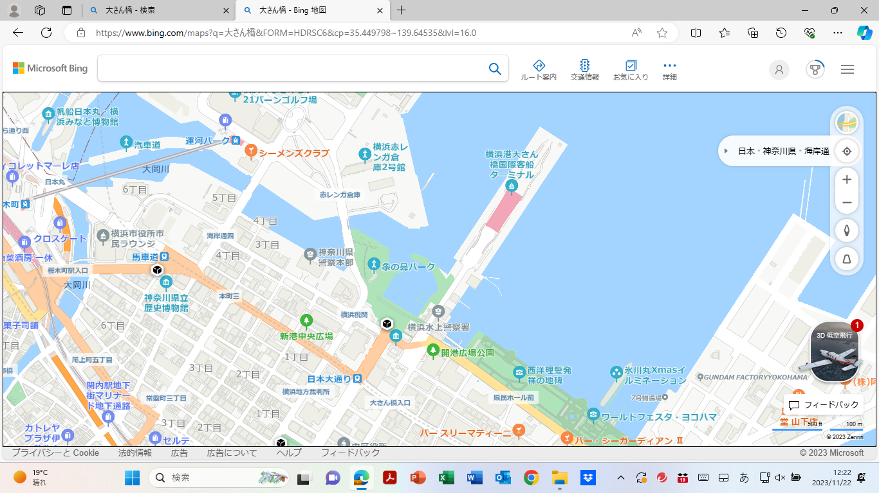
≪アクセス≫
●みなとみらい線
日本大通り駅下車徒歩７分
●横浜市営地下鉄、JR関内駅下車徒歩15分
●横浜駅東口バスターミナルから
〇市営バス8･58･125系統で
「県庁前」下車徒歩5分
〇市営バス20･26系統で
「大さん橋」下車徒歩3分
お問い合わせ先 TEL 045(211)2307（大さん橋ホール）

